PERANCANGAN DATA WAREHOUSE UNTUK ANALISIS PENGUKURAN TEKANAN DARAH

(STUDI KASUS: PUSKESMAS DI BANDUNG)

# Muhammad Nur Alfain

1,2,Jurusan Teknik Informatika Fakultas Teknik Elektro dan Teknologi Informasi Institut Adhi Tama Surabaya

# Abstrak

*Data warehouse* merupakan sebuah cara yang digunakan untuk menampung dan menganalisis data dalam jumlah besar. Analisis tersebut dapat ditinjau dari beberapa dimensi atau sudut pandang yang berbeda. Penerapan teknologi *data warehouse* tersebut dapat mengatasi masalah dan kebutuhan pihak eksekutif di kota Bandung dalam melakukan analisis terhadap data penduduk yang melakukan pengukuran tekanan darah di kota Bandung. Metode yang digunakan untuk menganalisis yaitu olap.

**Kata Kunci** : *Data Warehouse, Olap.*

***Abstract***

*Data warehouse is a method used to store and analyze large amounts of data. The analysis can be viewed from several dimensions or different points of view. The application of data warehouse technology can overcome the problems and needs of executives in the city of Bandung in analyzing population data that measures blood pressure in the city of Bandung. The method used to analyze is olap.*

***Keywords****: Data Warehouse, Olap.*

1. **PENDAHULUAN**

*Data warehouse* adalah sekumpulan data yang diperoleh dari berbagai sumber yang digunakan untuk mendukung proses pembuatan keputusan manajemen di dalam perusahaan[1].

Kemampuan *data warehouse* dalam menampung data dalam jumlah besar, dan menampilkan data secara multidimensi sehingga dapat mendukung proses analisis, dan pengambilan keputusan menjadikan *data warehouse* tersebut dapat digunakan dibeberapa organisasi, perusahaan maupun beberapa instansi pemerintah.

RSUD ( Rumah Sakit Umum Daerah) kota Banjar merupakan salah satu instansi pemerintah yang melayani masyarakan dalam bidang

kesehatan. Sistem yang berjalan di RSUD kota Banjar telah menggunakan teknologi informasi dalam membantu kegiatan operasionalnya. Seiring dengan perkembangannya, semakin banyak dan kompleks pula data pasien yang dimiliki khususnya data pasien rawat inap dan rawat jalan. Data tersebut perlu diolah dan dilaporkan kepada pihak eksekutif untuk mengetahui perkembangan rumah sakit pada periode waktu tertentu. Sementara itu, untuk membuat laporan tersebut, dibutuhkan waktu lebih lama dalam mengumpulkan informasi dan mengolah data yang tersimpan dalam *database* operasional. Oleh karena itu, perlu adanya *tool* atau aplikasi pengolahan data yang dapat menunjang proses analisis terhadap data pasien tersebut.

Berdasarkan penjelasan diatas maka *Data warehouse* dapat menjadi *tool* untuk memudahkan

pihak eksekutif dalam menganalisis data pasien sebagai bahan pertimbangan dalam pengambilan keputusan.

1. **BAHAN DAN METODE/METODOLOGI**
2. *Data Warehouse*

*Data warehouse* adalah suatu kumpulan data yang bersifat *subject-oriented, integrated, time-variant*, dan *non-volatile* dalam mendukung proses pengambilan keputusan. [2].

Terdapat empat karakteristik *data warehouse*[1]:

* 1. *Subject-oriented* (Berorientasi Subjek)
  2. *Integrated* (Terintegrasi)
  3. *Non-*Volatile
  4. *Time-Variant* (Rentang Waktu)

1. Arsitektur *Data Warehouse*

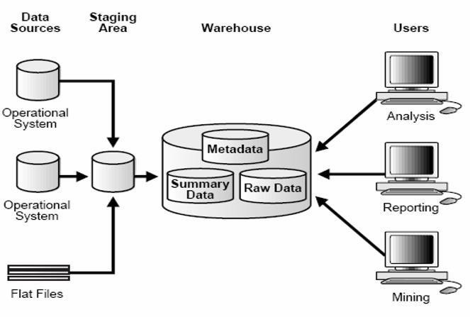

Gambar 1. Arsitektur *Data Warehouse* dengan Staging Area[3]

1. OLAP (*Online Analytical Processing*)

OLAP adalah sebuah perangkat yang menggambarkan teknologi menggunakan visualisasi multidimensi sejumlah data untuk tujuan mempercepat analisis. Dalam model data OLAP, informasi digambarkan secara konseptual seperti kubus (*cube*), yang terdiri atas kategori deskriptif (*dimensions*) dan nilai kuantitif (*measures*)[ 4 ].

1. **HASIL DAN PEMBAHASAN**
2. Rancangan Arsitektur *Data Warehouse*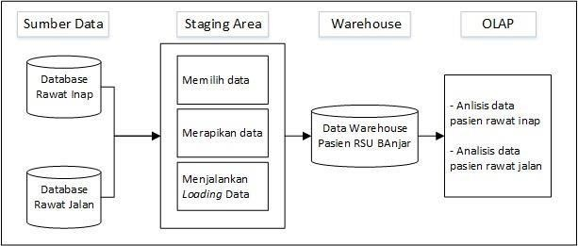
3. Tahapan *Data Warehouse*
   1. Perancangan *Data Warehouse*
      1. Pemilihan proses

Berdasarkan pada ruang lingkup dan informasi yang dibutuhkan pihak eksekutif RSU Kota Banjar, maka dilakukan pemilihan proses yang akan digunakan untuk perancangan *data warehouse* . proses yang dipilih yaitu proses rawat inap dan rawat jalan.

* + 1. Pemilihan *grain*

*Grain* merupakan proses untuk menentukan apa yang akan digambarkan oleh *record* di dalam tabel fakta. Berikut adalah *grain* yang ada dalam perancangan *data warehouse.*

* + - 1. Cek Tekanan Darah

Analisis yang akan dilakukan pada proses cek tekanan darah meliputi jumlah pasien yang melakukan cek tekanan darah berdasarkan jenis kelamin pasien, kecamatan.

* + 1. Identifikasi dan penyesuaian dimensi

Dalam tahap ini, kegiatan yang akan dilakukan adalah membangun satu set dimensi untuk mengatur konteks untuk mengajukan pertanyaan tentang fakta-fakta dalam tabel fakta. Berikut adalah dimensi yang dipilih untuk masing- masing tabel fakta:

* + - 1. Cek Tekanan Darah

Dimensi yang akan digunakan dalam analisis rawat inap adalah dimensi kecamatan.

1. Hasil

Setelah dilakukan analisis kebutuhan data dan desain *database* untuk *data warehouse*, selanjutnya melakukan membangun *database* sebagai data *source*, pembentukan *cube* dalam proses OLAP untuk integrasi data kemudian melakukan simulasi.

b. Pembuatan dimensi

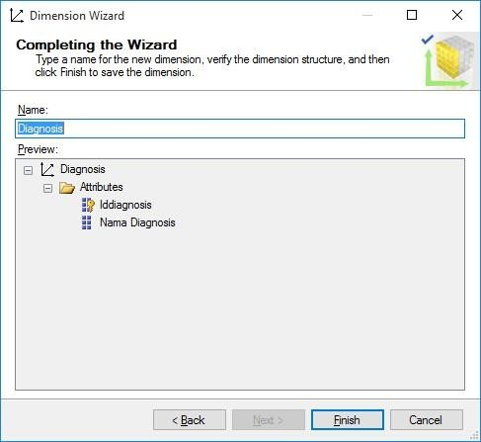

Gambar 5. Struktur Dimensi Diagnosis

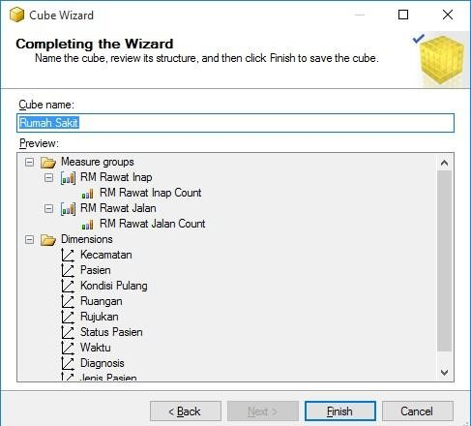c. Pembuatan *Cube*

* 1. Proses OLAP

Beberapa proses OLAP yang dilakukan ditampilkan pada gambar sebagai berikut:

* + 1. Melakukan koneksi dengan sumber data

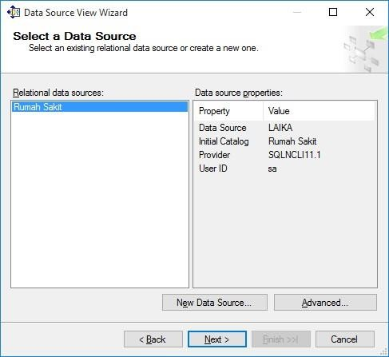

Gambar 4. Pemilihan *Data SourceView*

Gambar 5. Struktur *Cube* DW Rumah Sakit Dari beberapa proses tersebut maka dihasilkan

sebuah rancangan skema seperti pada gambar berikut:

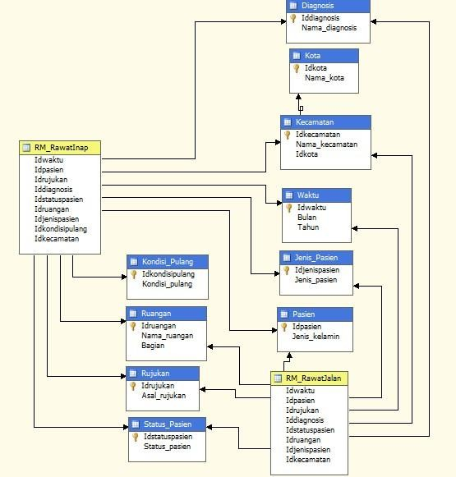

Gambar 7. Skema *Starflake* DW Rumah Sakit

1. **KESIMPULAN DAN SARAN**
2. Kesimpulan

Berdasarkan penelitian yang telah dilaksanakan di RSUD kota Banjar, maka dapat ditarik kesimpulan yaitu:

1. Telah dibuat sebuah rancangan *data warehouse* berupa skema *Starflake*. Skema tersebut dibentuk melalui proses OLAP dengan data yang digunakan yaitu data yang berhubungan dengan data pasien di RSUD kota Banjar*.*
2. Telah dibuat analisis data berupa simulasi untuk penyampaian informasi atau laporan statistik berkaitan dengan data pasien kepada pihak eksekutif RSUD kota Banjar. Beberapa simulasi analisa data yang dihasilkan yaitu Membuat tampilan informasi atau laporan data pasien rawat inap berdasarkan jenis kelamin pasien, kecamatan dan kota, jenis pasien, asal rujukan, nama ruangan dan bagian ruangan, bulan dan tahun, diagnosa, status pasien, dan kondisi pulang. Membuat tampilan informasi atau laporan data pasien rawat jalan bersasarkan jenis kelamin pasien, kecamatan dan kota, jenis pasien, asal rujukan, nama ruangan dan bagian ruangan, bulan dan tahun, diagnosa, dan status pasien.
3. Saran

Berdasarkan penelitian ini, dapat disampaikan beberapa saran untuk digunakan pada penelitian selanjutnya.

1. Dalam ruang lingkup kajiannya dapat diperluas lagi sehingga mencakup berbagai bidang yang ada di RSUD kota Banjar misalnya dengan

menampilkan informasi pelayanan penunjang medik, pelayanan tindakan operasi dan lainnya.

1. Dilakukan pengembangan lebih lanjut penelitian lebih lanjut dengan melakukan penerapan sistem *data mining* agar proses analisis dapat dilakukan secara lebih mendalam dan terpola berdasarkan pendekatan yang ada dalam sistem *data mining.*

**DAFTAR PUSTAKA**

[1]. Inmon, W.H. 2002. *Building The Data Warehouse*.Canada: John Wiley &Sons, Inc.

[2]. Connolly, T., & Begg, C. (2005), *Database Systems: A Practical Approach to Design, Implementation, and Management*. USA : Addison-Wesley..

[3]. Lane, P. (2002). Oracle91 Data Warehousing Guide. Oracle Corporation.

[4]. M.A.B.J.Dewa, Muhammad.N. 2013.

*Penerapan OLAP untuk Monitoring Kinerja Perusahaan*. Seminar Nasional Sistem Informasi Indonesia.

[5]. Alvin. 2010. Perancangan *Data Warehouse* Pada *Software Laboratory Center*. Jakarta Barat: Fakultas Ilmu Komputer, Universitas Bina Nusantara